台灣區電信工程工業同業公會
固網業務應變專案小組對會員意見調查表
各位會員先進大家好：
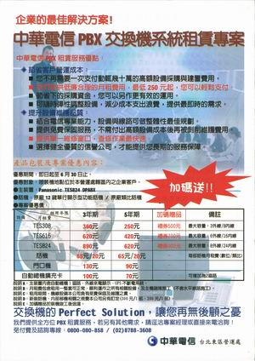
自電信全面自由化後，電信遭受更激烈市場競爭，特別是在傳統語音市場部份，各家固網業者提出綁約、綁話費等方案，贈送客戶電話交換機（宣傳單如右圖），已經危急到通訊公司的生存，紛紛致電請公會出面協助解決，本會也順應會員的要求於近期內召開了多次專案小組會議，但大家熱烈發言後，都說事態嚴重，卻無法提出一個較切實合理可行的方案，而且大家都說固網業者這些方案將會將會一波一波強力推出，未來大家可能要關門大吉了，但多次邀請大家來開會或提出問卷調查表請全省同業提供建議，回函的卻少得可憐。但本會專案小組並不氣餒也確實願意協助會員解決，但需要同業踴躍提供意見及想法或看法，共同研討並謀求解決之道，這總比在那裡坐以待斃要好。所以我們決定再一次的製作本調查表，歡迎全體同業踴躍提出意見，並連署作為公會的後盾，我們才有依據及力量來跟固網業者談判，所以請大家務必支持回傳，謝謝！
台灣區電信工程工業同業公會 敬啟
傳真專線：(02)2707-3939
E-Mail：tteia@tteia.org.tw
問卷調查
壹、(一)貴公司是否認為固網業者用贈送、租賃、扣抵通話費等方式，提供用戶電話交換機設備，造成不公平競爭會影響公司生存空間。
□同意 □不同意
(二)貴公司有否遭遇本項事件。
□有 □沒有
案例：（歡迎述明本身或聽到同業的例子）

貳、(一)如果固網業者經協調溝通後，仍執意用贈送、租賃、扣抵通話費等方式，提供用戶電話交換機設備，不顧電信同業的生存權益，貴公司是否同意參加抵制或抗議活動。
□同意 □不同意
(二)如果固網業者針對電話交換機有意願與電信同業合作的方案或想法，貴公司是否同意洽談與合作。
□同意 □不同意
如何合作：（您的想法）

參、(一)貴公司是否認為電話交換機製造商、代理商或在台分公司，以低價銷售通訊設備給固網業者，造成不公平競爭，將會影響貴公司生存。
□同意 □不同意
(二)如果電話交換機製造商、代理商或在台分公司，經協調溝通後，仍執意以低價銷售通訊設備給固網業者，不顧下游電信同業的生存權益，貴公司是否同意參加抵制或拒賣這些廠牌或代理商。
□同意 □不同意
如何抵制：（您的想法）

簽署人
公司名稱： （用印）
負 責 人： （簽章）
地址：
電話：
中 華 民 國 97 年 月 日
附註：因本會成立目的係為服務會員，故本案未來如能順利與固網業者合作，將以會員為優先。
授 權 書
本公司 ，針對固網業者挾著本身龐大的財力、人力及電信系統商之優勢，用贈送、租賃、扣抵通話費等方式，以不公平競爭手段，提供用戶電話交換機設備；此舉已嚴重影響到各電信同業的生存空間。
茲授權台灣區電信工程工業同業公會，代表電信同業與固網業者協商，替會員同業爭取最大權益。
此 致
立委託人
公司名稱： （用印）
負責人： （簽章）
身份證字號：
地址：
中 華 民 國 97 年 月 日

